**STOK TAKİP PROGRAMININ TASARIMI**

**1-Gereksinim Analizi**

• Ürünün internet bağlantısı gerektirmeden çalışan bir masaüstü uygulaması (form uygulaması) olmalıdır.

• Programda iki tür kullanıcı olacaktır. Personel kullanıcısı; tedarikçiler, müşteriler, ürünler ve ürün satışı ile ilgili bütün işlemleri yapabilirken, yönetici kullanıcısı buna ek olarak personellerle ilgili kayıt işlemleri, kullanıcı adı ve şifre işlemlerini de yapabilmelidir.

• Sistemde personel, ürün, tedarikçiler, satışlar, müşterilerle ilgili bilgiler tutulmalı ve bunlarla ilgili ekleme, silme, güncelleme, listeleme işlemleri yapılabilmelidir.

• Ürünlerin stok takibi yapılmalıdır. Ürün stok bilgisi güncellenebilmeli, satış yapıldığında ürünün stok adedinden satılan miktar kadar düşülmelidir.

• Ürünlerin benzersiz bir ürün kodu olmalı ve ürünün adı, kategorisi, stok adedi, satış fiyatı gibi ürünün detaylarını içeren bilgileri saklanmalıdır.

• Ürünlerin satış bilgileri, işlemi yapan personel ve işlem tarihi ile birlikte sistemde saklanmalı ve gerektiğinde bu bilgilere ulaşılabilmelidir.

• Gerektiğinde yapılan bir satış iptal edilebilmelidir. İptal edilen satışlar sistemden silinmelidir.

**2-Kullanım Durumu (Use Case) Diyagramları**

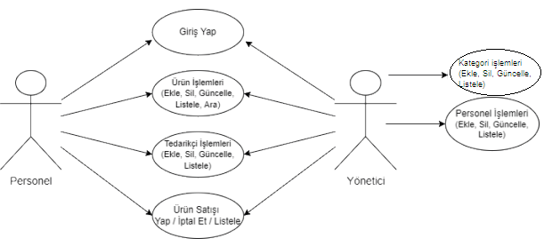

Sistem gereksinimleri şunlardır:

• Windows 7 ve üzeri işletim sistemi bilgisayarda yüklü olmalıdır.

• .NET Framework 4.7 veya üzeri yüklü olmalıdır.

• MySQL veri tabanı yönetim sistemi yüklü olmalıdır.

• MySQL Connector/.NET eklentisi yüklü olmalıdır.